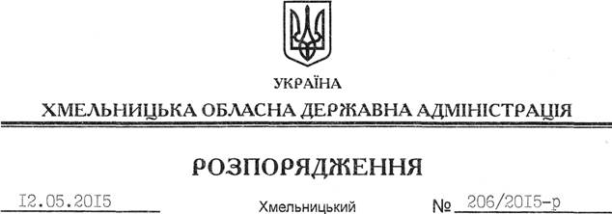

Про обласні заходи з підготовки та відзначення 19-ї річниці Конституції України

На підставі статей 6, 39 Закону України “Про місцеві державні адміністрації”, Указу Президента України від 21.04.2015 № 225/2015 “Про відзначення 19-ї річниці Конституції України”, з метою належного відзначення в області 19-ї річниці Конституції України:
1. Затвердити план обласних заходів з підготовки та відзначення 19-ї річниці Конституції України згідно з додатком.
2. Структурним підрозділам облдержадміністрації, райдержадміністраціям, рекомендувати виконавчим комітетам міських (міст обласного значення) рад та іншим виконавцям забезпечити виконання зазначеного плану обласних заходів, про що інформувати управління інформаційної діяльності та комунікацій з громадськістю облдержадміністрації до 02 липня 2015 року.
3. Контроль за виконанням цього розпорядження покласти на заступника голови облдержадміністрації відповідно до розподілу обов’язків.

Голова адміністрації М.Загородний

